Технология обработки ткани

«Выбор и оценка методов обработки объёмного кармана в изделиях детского ассортимента »

Введение.
Неотъемлемой частью человеческой жизни, как для взрослых, так и для детей, является одежда. Наряду с развитием техники, электроники, все больше процветает швейная промышленность, где важнейшими задачами является создание новейших материалов и более продуктивных и экономичных технологических поузловой обработки при создании конкретного изделия.
Объёмный карман необычной формы, что сейчас применимо к детской одежде, в этом и актуальность выбранной темы.
Таким образом, целью работы является выбор рационального метода обработки объёмного кармана.
Для решения поставленной цели в данной работе решаются следующие задачи:
- Разработка модели;
- Выбор пакета материалов, применяемых для изготовления изделия;
- Составить технологическую последовательность обработки данного изделия;
- Выбрать из предложенных методов обработки наиболее рациональный.
- Пошив кармана

1. Характеристика модели заданного изделия.
Сарафан для девочки дошкольного возраста из х/б материалов.
Топ сарафана на бретелях свободного кроя, со швом на спинке.
Верх и пояс сарафана со шнуровой резинкой.
Нижняя часть сарафана из четырёх клиньев с объёмным накладным карманом фигурной формы.
Низ сарафана и карман обработаны оборкой из шитья. (приложение 1)

2. Характеристика пакета материалов, применяемых при изготовлении изделия.
Для изготовления сарафана для девочки дошкольного возраста рекомендуются использовать материалы с сочетанием натуральных волокон, соответствии ГОСТу.
Существует ГОСТ № 42-125-4390-87, в этом документе предъявляются требования называемые «Вложением химических волокон в материалы для детской одежды в соответствии с гигиеническими показателями».
Предложенные ткани хлопчатобумажные, платьевой группы обладают положительными свойствами: значительной прочностью, лёгкостью, достаточной устойчивостью к многократным растяжениям и изгибам.
Высокая гигроскопичность хлопчатобумажных тканей сообщает хорошие гигиенические свойства. Они быстро намокают, быстро высыхают, хорошо переносят стирку и влажно - тепловую обработку при высоких температурах. Так же обладают хорошей паро- и воздухопроницаемостью, малой усадкой, имеют прочную окраску, особенно к свету и стиркам. Вследствие быстрого роста ребёнка износостойкость выбираемого материала не имеет большого значения.
Х/б ткани в большинстве случаев хорошо настилаются, легко поддаются резанию, не смещаются при раскрое. Они легко обрабатываются, не осыпаются и редко раздвигаются в швах, не прорубаются иглой. Рекомендуются материалы с ярким красочным рисунком, так как это самое важное для детей.
В качестве материала верха выбрана ткань «Бязь». Материал полотняного переплетения, 100% хлопок, шириной 150±2 см. Они не скользят и не смещаются, что позволяет легко сделать раскрой, хорошо утюжатся, практически не сминаются. Обладают высокими гигиеническими свойствами. Воздухо – паропроницаемы.[1,287]
Бретели и карман из ситцевой ткани. Это традиционно хлопчатобумажная ткань полотняного переплетения, с содержанием 100% хлопка. Выбранный ситец гладкокрашеный. Ситец красив и лёгок, достаточно прочен. Имеет высокую воздухопроницаемость, хорошей вентилируемостью, малой пылеёмкостью. Они также не скользят и не смещаются. Кроме того, они имеют низкую прорубаемость и не раздвигаются в швах.
В качестве прокладочного материала выбран флизелин.
Рекомендуемый прокладочный материал представляет собой текстильный материал, на одну из сторон которого нанесено точечное покрытие из термопластичных полимеров. В качестве клеевого вещества к материалам применяются клеевые полиамидные материалы на нетканой основе. Они термопластичны, что позволяет повысить качество удовлетворяющие требованиям термопластичности.
Для изготовления платьев из Х/б материалов применяются швейные нитки № 44Лх из лавсановой пряжи (полиэфирные штапельные).
Полиэфирные штапельные нитки легче, чем комплексные, и более стойки к действию повышенных температур. Эти нитки имеют незначительную усадку, высокую стойкость к истиранию, образуют лёгкий и эластичный шов.
Данные нити обладают хорошей круткой, малым тангенциальным сопротивлением, что не затрудняет их использование при пошиве одежды.[4,218]
Таблица 1
Технические требования к машинным строчкам
Наименование материала | Основные виды машинных строчек | Швейные нитки, торговый номер | Номер игл | Количество стежков в 10см.
1 | 2 | 3 | 4 | 5
Бязь  ситец | Стачивающая  Обмёточная  Стачивающе – обмёточная  Отделочная | 44Лх | 80 | 3 - 4  3 - 4  4 – 5  4 – 5

Выбранное шитьё представляет собой полоску ткани полотняного переплетения с вышитым краем и отверстиями. Вышивка произведена по батисту.
В процессе утюжки материалы испытывают воздействие повышенных температур, давления, влаги. При проведении всех операций, влажной обработки необходимо соблюдать режим, который обеспечивает высокое качество швейных изделий и сохранение прочности и износостойкости материалов.
Режим влажно – тепловой обработки материала зависит от его волокнистого состава. На продолжительность влажно – тепловой обработки оказывает влияние состава материала. В таблице 2. приводится режим ВТО ткани.
Режимы влажно – тепловой обработки. Таблица 2.
Наименование материалов, входящих в пакет | Температура рабочей поверхности утюга.,с° | Масса  утюга, кг. | Время  обработки, с | Увлажнение, %  к массе материала
1 | 2 | 3 | 4 | 5
Хлопчатобумажные  Прокладочный материал (флизелин) | 180 – 200  150 | 2 – 4  2 -3 | 25 –30  20 - 40 | 20 – 30  20

3. Характеристика схемы сборки и степени готовности платья.
В детской одежде не предусмотрено проведение примерки.
Методы обработки основных узлов изделия представлены в виде сборочной схемы (приложение 1).
Также в данном разделе предложена технологическая последовательность обработки всего изделия на основании которого построена графическая модель технологического процесса обработки изделия. (схема 1)

Обработка спинки |  | Изготовление бретелей

Обработка  н.ч. платья |  | Обработка клиньев юбки |  | Обработка низа н.ч. юбки

Обработка кармана |  | Обработка деталей кармана |  | Соединение кармана с юбкой

Соединение топа с юбкой

Продёргивание шнуровой резинки |  | Окончательная отделка

В.Т.О.

Рис. 1 Схема последовательности изготовления платья.

3. Выбор оборудования, инструментов и приспособлений.
Для технологии детского сарафана характерны довольно не сложные и разнообразные способы обработки деталей и узлов.
Наиболее широкое применение получили однолинейные строчки с челночным переплетением ниток, которые используют на операциях стачивания, застрачивания, настрачивания, втачивания деталей узлов. С целью увеличения производительности труда и повышения качества соединительных операций, стачивающие машины могут быть оснащены автоматическими устройствами для обрезки ниток, для опускания и подъёма применяемой лапки, закрепление начала и конца строчки. [5,50]
Номенклатура и технологическая характеристика швейной машины, рекомендуемая для изготовления данной модели представлена в таблице 3.

Таблица 3
Технологическая характеристика оборудования.
Класс машины | Примечание
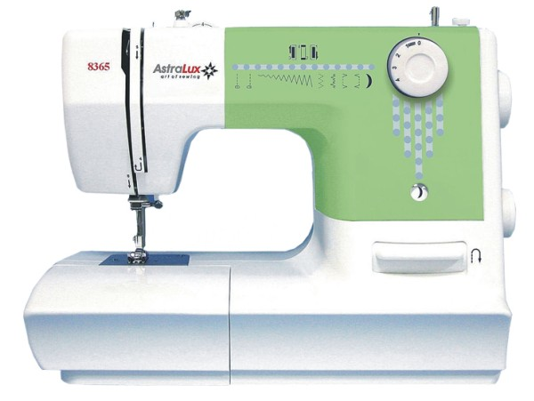  Швейная машина Astralux DC 8365 | Количество операций 9,  вертикальный челнок,  петля п/автомат, д(0-4)ш(до5)-фикс,  мягкий чехол,  7.3кг.
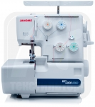 | максимальная скорость шитья 1300 стежков/мин. ширина шва 2,5 - 7,0 мм. длина стежка 1,0 - 4,0 мм. количество ниток: 3, 4 ,масса 8,0 кг. Нитеобрезатель, контейнер для обрезков ткани, 3 программы шитья: 3-ниточный узкий и широкий шов, 4-ниточный шов мягкий чехол, встроенный роликовый шов
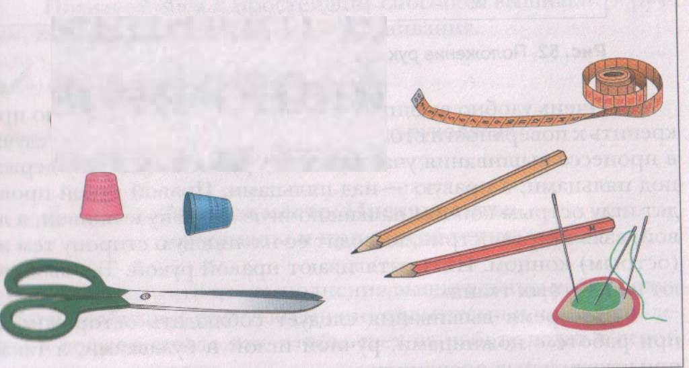 | Иглы, ножницы, сантиметровая лента, нитки.

4. Правила безопасной работы при изготовлении изделий
1. Перед началом работы убрать волосы под косынку или ободок, убрать с платформы машины посторонние предметы.
2. Прежде чем стачивать изделие, проверить, не остались ли в нём булавки или иголки.
3. Во время работы не наклоняться близко к движущимся частям машины.
4. Не держать пальцы рук вблизи лапки и иглы, прошивать утолщённые места на сниженных оборотах.
5. Не подходить близко к ученикам, работающим на машинах, не отвлекать их от работы.
6. Перед установкой иглы и шпульного колпачка, убрать ноги с педали машины.
7. При включении и выключении машины браться только за корпус штепсельной вилки.
8. Ровно ставить ногу на педаль, нажимать на педаль плавно и без рывков.
9. Выключать машину во время заправки ниток или установки иглы.
10. При обнаружении неисправности розетки, вилки, шнура, а также действии тока при прикосновении к корпусу машины немедленно прекратить работу, отключить прибор от электрической сети и сообщить об этом учителю.
11. По окончании работы отключить машину от электрической сети.
Техника безопасности при работе с утюгом
1. Перед началом работы проверить целостность шнура, чистоту подошвы утюга.
2. Опробовать нагрев утюга на лоскутке ткани, которую вы будите утюжить.
3. При работе с утюгом стоять на резиновом коврике.
4. Включать, выключать утюг только сухими руками.
5. В перерыве работы ставить утюг на специальную подставку.
6. Использовать для увлажнения ткани пульверизатор.
7. При возгорании шнура или поражении электрическим током, необходимо выключить утюг из сети, если это сделать невозможно, то отключить электрорубильник, обесточив всё помещение.
8. По окончании работы выключить утюг и поставить его на подставку.

5. Выбор методов обработки и расчёт материальных затрат на изготовление изделия
Выполнен детальный анализ методов обработки объёмного кармана по ряду факторов. При сопоставлении предложенных способов данного узла даны сравнительные оценки методов по сокращению затрат времени, повышению производительности труда и качества обработки. В приложении 2 приведены варианты обработки объёмного кармана.
При сравнении данных трёх способов обработки объёмного кармана, необходимо привести сравнительную оценку по сокращению затрат времени и повышению производительности труда, а так же затраты на изготовление.
Сокращение затрат времени рассчитываются по формуле:
(Тс-Тн)
Рзв = *100% (1)
Тс
И формулу на повышение производительности труда:
(Тс-Тн)
Рпт = *100%
Тн (2)
Где Тс – затраты времени по узлу при менее производительном способе обработки, мин.;
Тн – затраты времени по узлу при более производительном способе обработки, мин.

46.311 – 45.733
Рзв₁ = *100% = 1.2 %
46.311

46.311– 44.841
Рзв₂ = *100% = 3.2 %
46.311
Превышение производительности труда рассчитывается по формуле:
(Тс-Тн)
Рпт = *100%
Тн

46.311 – 45.733
Рпт₁ = *100% = 1.3 %
45.733

46.311– 44.841
Рпт₂ = *100% = 3.3 %
44.841
На основании вышеизложенных данных можно сделать вывод, что третий вариант является наиболее экономичным, так как показатели по сокращению затрат времени и повышению производительности труда у него наиболее высокие по отношению ко второму и первому способу.
На качество обрабатываемого узла влияет степень механизации (См), которую определяют соотношении времени механизированных операций (Тм) к общей затрате времени (Тобщ)
Степень механизации определяется по формуле:

Тм
См= *100%
Тобщ

16.61
См1 *100% = 35 %
46.311

16.55
См2= *100% = 36 %
45.733

16.57
См3= *100% = 37 %
44.841
Расчеты полученные при обработке 3х узлов представляются в табл. 4

Таблица 4

Степень механизации по вариантам обработки узла.
В настоящее время большое значение имеет применение механизированных операций, так как это сильно влияет на качество обрабатываемого узла. Первый вариант является наиболее удовлетворяющий поставленным требованиям, так как степень механизации у него наибольшая (37%), наименьшую степень механизации имеет первый вариант (35%). Однако разница между полученными данными очень мала, поэтому можно говорить о том, что степень механизации по обработке узлов выбранными методами можно не учитывать.
Одним из показателей характеризующих эффективность методов обработки является анализ выбранных методов обработки узла изделия по видам требования (Таблица 5)

Таблица 5

Характеристика методов обработки объёмного кармана по видам работ

Таблица 6
Расчёт материальных затрат на изготовление одного объёмного кармана.
№ | Наименование используемых материалов | Цена (руб) | Расход материалов на изделие | Затраты материалы (руб)
1 | Ситец | 40 (1 метр) | 20 см | 8 руб
2 | флизелин | 20 (1 метр) | 20 см | 4 руб
3 | нитки | 6 руб 50коп | 1 шт | 6 руб 50 коп
4 | тесьма | 8 (1 метр) | 40 см | 32 руб
5 | Расчёт электроэнергии | 1 кВт =93 коп | 2 часа(30 Вт) | 0,05 коп
ИТОГО: |  |  |  | 51,55 руб

При анализе вышеизложенного цифрового материала был выбран следующий наиболее эффективный способ обработки объёмного кармана – третий, так как показатели по сокращению затраты времени и показатели повышения производительности труда высокие, степень механизации составляет наибольший процент, применение ручных работ минимальное. Затраты ни изготовление кармана малые.

Заключение.

Цель данной работы достигнута, выбран наиболее эффективный метод обработки объёмного кармана из трёх предложенных.

В ходе работы решены следующие задачи:
- разработана модель детского сарафана для девочки дошкольного возраста. Для изготовления детского платья выбран материал бязь; ситец в соответствии ГОСТу.
- разработана технологическая последовательность обработки детского сарафана.
-предложены три метода обработки объёмного кармана, при сопоставлении предложенных способов данного узла проведены сравнительные оценки методов по сокращению затраты времени, степень механизации, повышению производительности труда и материальные затраты на карман.
В ходе анализа был выбран третий метод обработки, к которому представлена подробная характеристика применяемого оборудования, а так же установлены требования к качеству выполнения операции узла.
Изготовленные мною изделия не приносят вреда окружающей среде. Они изготовлены из экологически чистых материалов, которые не выделяют химикатов и не загрязняют природу. Эти изделия приносят красоту, вызывают радость и восхищение у детей, так как карман оформлен в виде котёнка, что актуально для дошкольного возраста.

В эпоху массового производства особенно ценятся уникальные вещи, сшитые своими руками. Я предлагаю вам объёмный карман в виде милого котёнка для детей дошкольного возраста. Согласитесь, стоит ли переплачивать за детские вещи из искусственных тканей, когда вы сможете создавать наряды красивые и оригинальные из натуральных тканей всем на зависть.

Литература.
- Козлова Т.В. и др.
Моделирование и художественное оформление женской и детской одежды. чеб сред. спец. учеб. заведений – М., Легпромбытиздат, 1990 –320с.
- Кокеткин П.П. Барышникова В.И.
Промышленная технология одежды:- М.:Легпромбытиздат, 1988 – 640с.
- Куликова Т.Н., Досова А.А, Гущина К.Р. и др.
Основы промышленной технологии поузловой обработки одежды – М.:»Лёгкая индустрия», 1476 560 с.
- Реут Т.Н., Контрер Р.Б.
Технология изготовления швейных изделий по индивидуальным заказам. Учебник для техникумов. – М.: Лёгкая индустрия, 1979 – 328с,ил.
- Стельмашенко В.И., Розарёнова Т.В.
Материалы изготовления ремонта одежды. Учеб. пособие – М.: Высшая школа, 1997 – 282с.
- Стукач А.В., Бородач Н.В.
Швейное оборудование предприятий лёгкой промышленности и бытового обслуживания населения. Учеб. пособие для студентов вузов. Абакан отдел издательской деятельности «Роса ХРИПК и ПРО», 1999 – 115с.
- Суворова О.В.
Швейное оборудование (Сер. «Учебники XII века») – Ростов н/Д.: изд – во «Феникс, 2000 – 352с.
- Типовые нормы времени на технологические операции пошива женской лёгкой одежды по индивидуальным заказам при организ. Работ с разделением труда - М., 1981 – 342с.

Приложение 1

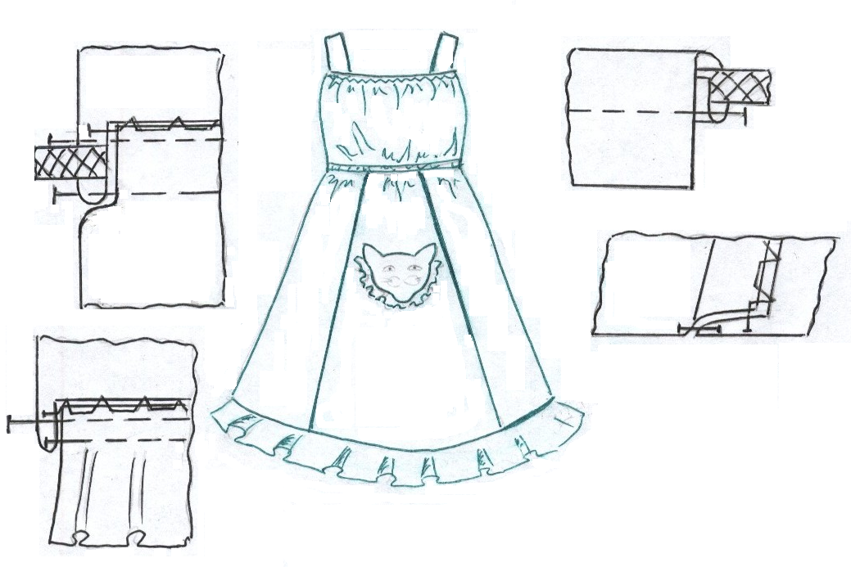

Приложение 2
Технологическая последовательность обработки объёмного кармана
(I способ)
№ | Наименование операции | Вид работы | Затраты времени
1 | 2 | 3 | 4
1  2  3  4  5  6  7  8  9  10  11  12  13  14  15  16  17  18  19  20  21  22 | Дублирование кармана  Обметывание нижнего среза обтачки  Обтачивание верхнего среза кармана обтачкой  Припуски шва обтачивания настрочить на обтачку  Вымётывание канта из основной детали  Приутюживание верхнего среза кармана  Застрачивание с закрытым срезом края оборки  Смётывание складок оборки  Примётывание оборки к обтачке  Притачивание оборки к обтачке  Удаление нити вымётывания канта  Примётывание обтачки к нижнему срезу кармана  Обтачивание кармана обтачками  Обметывание среза обтачек  Выметывание канта из основной детали  Приутюживание кармана  Удаление нити примётывания обтачки и вымётывания канта.  Намётывание кармана на изделие  Настрачивание кармана на изделие  Удаление нити намётывания.  Закрепление кармана по верхним краям  Отутюживание карман | У  СМ  М  М  Р  У  М  Р  Р  М  Р  Р  М  СМ  Р  У  Р  Р  М  Р  М  У | 1.26  0.619  1.18  2.48  2.18  1.68  1.16  1.88  2.20  2.93  0.92  2.20  2.97  1.97  3.34  1.68  1.931  3.36  4.02  1.931  1.60  2.55

Технологическая последовательность обработки объёмного кармана
(II способ)
№ | Наименование операции | Вид работы | Затраты времени
1 | 2 | 3 | 4
1  2  3  4  5  6  7  8  9  10  11  12  13  14  15  16  17  18  19  20  21 | Дублирование кармана  Застрачивание с закрытым срезом края оборки  Смётывание складок оборки  Примётывание оборки к обтачке  Притачивание оборки к обтачке  Удаление нити примётывания  Обмётывание припусков шва притачивания оборки к обтачке  Обтачивание верхнего среза кармана подкладкой  Припуски шва обтачивания настрочить на подкладку  Приутюживание верхнего среза кармана  Примётывание обтачки к нижнему срезу кармана  Обтачивание кармана обтачкой  Обмётывание среза обтачивания  Выметывание канта из основной детали  Приутюживание кармана  Удаление нити примётывания обтачки и вымётывания канта.  Намётывание кармана на изделие  Настрачивание кармана на изделие  Удаление нити намётывания.  Закрепление кармана по верхним краям  Отутюживание карман | У  М  Р  Р  М  Р  СМ  М  М  У  Р  М  СМ  Р  У  Р  Р  М  Р  М  У | 1.26  1.16  2.18  2.20  2.93  0.931  1.97  1.16  2.48  1.68  2.20  2.94  1.97  3.34  1.68  1.931  3.36  4.02  1.931  1.60  2.55

Технологическая последовательность обработки объёмного кармана
(III способ)
№ | Наименование операции | Вид работы | Затраты времени
1 | 2 | 3 | 4
1  2  3  4  5  6  7  8  9  10  11  12  13  14  15  16  17  18  19  20 | Дублирование кармана  Обметывание нижнего среза обтачки  Обтачивание верхнего среза кармана обтачкой  Припуски шва обтачивания настрочить на обтачку  Вымётывание канта из основной детали  Приутюживание верхнего среза кармана  Застрачивание с закрытым срезом края оборки  Смётывание складок оборки  Примётывание оборки к обтачке  Притачивание оборки к обтачке  Обмётывание припуска притачивания  Примётывание обтачки к нижнему срезу кармана  Обтачивание кармана обтачкой  Обмётывание среза обтачивания  Удаление нити намётывания.  Закрепление кармана по верхним краям Отутюживание карман  Удаление нити намётывания.  Закрепление кармана по верхним краям  Отутюживание карман | У  СМ  М  М  Р  У  М  Р  Р  М  СМ  Р  М  СМ  Р  М  У  Р  М  У | 1.26  0.619  1.18  2.48  2.18  1.68  1.16  1.88  2.20  2.93  1.73  2.20  3.20  1.73  1.931  1.60  2.55  1.931  1.60  2.55

